研究生申请参加国际学术会议资助工作的流程
一、通知链接：
关于开展2024年研究生申请参加国际学术会议资助工作的通知
http://file.suda.edu.cn/defaultroot/gov/info_view_my.jsp?whir_new_verifyCode=1&editId=36841993
会议前至少一个月提出申请。每个月20日前，按照通知要求提交纸质申请（申请表请调整成一页纸格式）和会议邀请函、论文摘要等附件材料，导师签好字后，装订交给弋维君老师，理工219。
注：导师签名禁止使用电子签名。
二、提交材料：
每个月20日前，将《苏州大学研究生参加国际学术会议资助信息一览表》发到弋老师邮箱wjyi@suda.edu.cn。由弋老师汇总后，分管领导赵雷院长签字、学院盖章，交至研究生院。
- 参会后总结及资助核销：
经所在基层培养单位初审通过的申请人，会议结束后十五日内，申请人须于会议结束后在资助受理开放时间自行向研究生院提交以下材料。
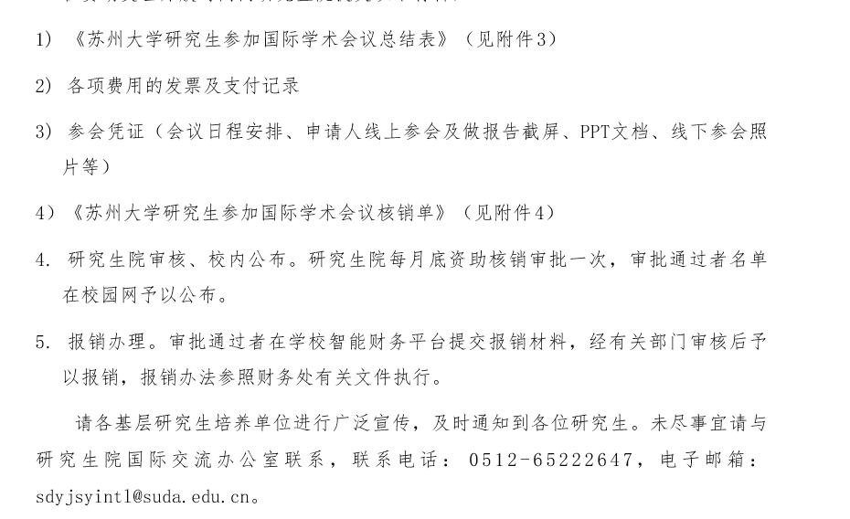
- 资助报销：
总结材料交研究生院后，研究生院审核材料 ，之后校内通知公示，公示后请自行联系研究生院问询报销经费号（本部蕴秀楼207 0512-65222647 lcwang@suda.edu.cn ）
- 资助标准：
线上参加境内或境外国际学术会议者，学校资助其会议注册费。资助限额为每人资助不超过0.3万元人民币。线下参加境内国际学术会议者，学校资助其会议注册费。资助限额为每人资助不超过0.3万元人民币。
线下参加境外国际学术会议者，学校资助其往返机票和签证手续费。资助限额：参加港澳台地区举办的国际学术会议，每人资助不超过0.4万元人民币；参加欧美地区举办的国际学术会议，每人资助不超过0.8万元人民币；参加其他地区举办的国际学术会议，每人资助不超过0.6万元人民币。在国际学术会议上获奖的申请者，学校资助限额在原基础上增加0.2万元人民币。

备注：王老师每周二或周四，在办公室处理国际交流事务。如果有学生需要递交纸质材料或现场咨询，请按该时段在研究生院处理。本部蕴秀楼207，0512-65222647，lcwang@suda.edu.cn 。
有疑问也可以咨询学院外事秘书弋老师：0512-65113205或理工219办公室

